ACO Absperrschieber DN 50 m. 2 Spitzenden

ACO Haustechnik

Eigenschaften

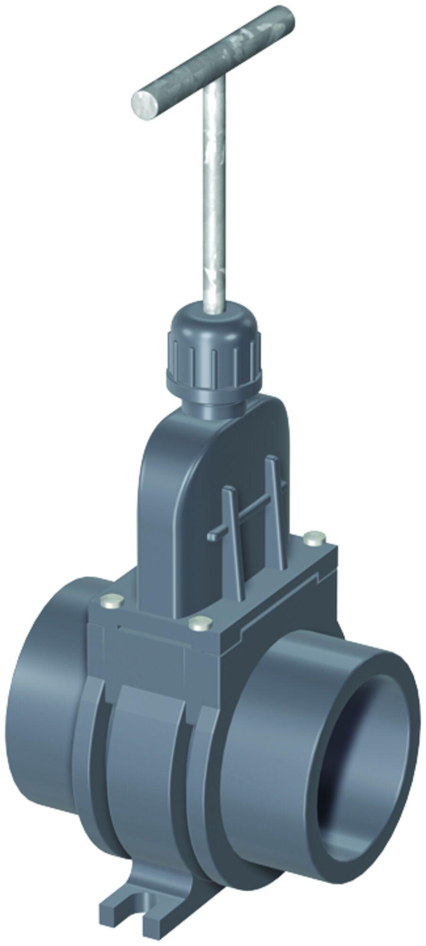

GTIN:

4002626127587

HAN:

0175.18.33